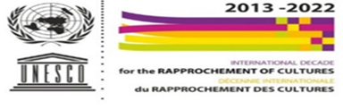  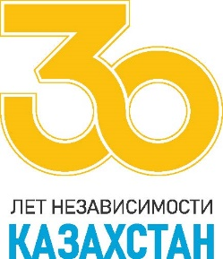

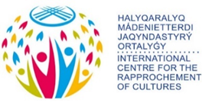 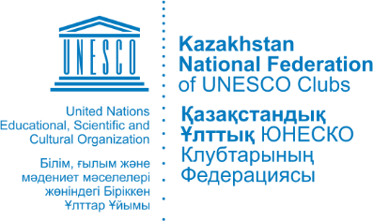 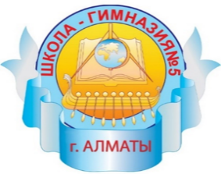

**Международный Форум детских и молодежных инициатив**

**«Великий Шелковый путь - путь диалога»**

*«Молодежь - это символ прогресса, воплощение всех наших надежд на лучшее будущее. Государство проводит большую работу по поддержке молодежи, созданию условий для реализации ее потенциала»*

*Касым-Жомарт Токаев*

**Организатор конференции:**

Международный Центр сближения культур под эгидой ЮНЕСКО (МЦСК) в г. Алматы в партнерстве с КГУ «Школой –гимназией №5» членом Казахстанской Национальной Федерации Клубов ЮНЕСКО.

Информационная поддержка мероприятия - KAZFUCA

**Цели и задачи**

**Международного Форума детских и молодежных инициатив.**

**«Великий Шелковый путь - путь диалога».**

**1. Цели и задачи:**

В соответствии с Планом действий ЮНЕСКО по проведению «Международного десятилетия сближения культур» (2013-2022) Форум направлен на привитие детям и молодежи с самого раннего возраста ценностей, взглядов, моделей поведения и образа жизни, позволяющих разрешить любой конфликт мирно, в духе уважения человеческого достоинства и без дискриминации.

Форум ставит своими задачами:

– Популяризацию материального и нематериального наследия Великого Шелкового Пути, разнообразия и взаимного влияния культур на всем его протяжении;

– Сосредоточение усилий на содействии повышению информированности об истории цивилизаций и важной роли деятельности первопроходцев межкультурного диалога и сближения культур;

– Содействие признанию и уважению различий и различные факторов самобытности, а именно, культурных, языковых, религиозных, и нашей принадлежности к единому человечеству, получению навыков жизни в мире, отличающемся все большим разнообразием;

– Повышение качество образования, укрепляя знания по межкультурной проблематике. Формировать знания и ценности, позволяющие понимать других;

– Формирование условий для языкового разнообразия, поскольку использование нескольких языков содействует наведению мостов между культурами, цивилизациями и мировоззрениями.

**Формат проведения:** Zoom-конференция

**Дата проведения:** 16.03.2021

**Время проведения:** 14:00-16:38 **(время г. Нур-Султан)**

**Подключиться к конференции Zoom** <https://zoom.us/j/97060550883>

**ОБЩИЙ РЕГЛАМЕНТ ПРОВЕДЕНИЯ ФОРУМА**

|  |  |
| --- | --- |
| Время | Выступающие |
|  | 1 часть |
| 14:00  14:05 | Приветственное слово  **Сыдыков Айбек Жексеналыевич** (Казахстан, Алматы) – Заместитель директора Центра сближения культур под эгидой ЮНЕСКО при Министерстве культуры и спорта Республики Казахстан |
| 14:05  14:10 | Демонстрация фильма о деятельности Центра сближения культур под эгидой ЮНЕСКО при Министерстве культуры и спорта Республики Казахстан |
| 14:10  14:15 | Приветственное слово  **Аязбаев Серкан Кенесович** (Казахстан, Алматы) **–** Вице-Президент Казахстанской Национальной Федерации клубов ЮНЕСКО/  **Аяпбергенова Айсулу** (Казахстан, Алматы) **–** специалист по связям с общественностью Казахстанской Национальной Федерации клубов ЮНЕСКО |
| 14:15  14:20 | Приветственное слово  **Ким Леонид Леонидович** (Казахстан, Алматы) **–** Национальный координатор ассоциированных школ ЮНЕСКО |
| 14:20  14:25 | Приветственное слово  **Мамедов Фуад Тейюб оглы** (Азербайджан, Баку) – Доктор исторических наук, профессор кафедры истории Академии государственного управления при Президенте Азербайджанской Республики |
| 14:25  14:30 | Приветственное слово  **Муминова Фатима Изатуллаевна** (Узбекистан, Ташкент) – доктор филологических наук, профессор. Университет мировой экономики и дипломатии Республики Узбекистан |
|  | 2 часть |
| 14:30  14:33 | Демонстрация видеофильма о Казахстане |
| 14:33  14:38 | Приветственное слово  **Жумабекова Сауле Нурбековна** (Казахстан, Алматы) **–** директор школы-гимназии №5 |
| 14:38  14:53 | Презентация команды **«Зангар»** школы-гимназии № 5 Клуб ЮНЕСКО (Казахстан, г. Алматы) |
| 14:53  15:08 | Презентация команды **«Международный детский конгресс»** Клуб ЮНЕСКО (Россия, г. Москва) |
| 15:08  15:23 | Презентация команды **«Коммуникатор»**, Узбекский Государственный университет мировых языков, направление: «Лингвистическое обеспечение межкультурной коммуникации».  (Узбекистан, г. Ташкент) |
| 15:23  15:38 | Презентация команды Кыргызстан, г.Токмок |
| 15:38  15:53 | Презентация команды Кыргызстан, Ат-Башинский район |
| 15:53  16:08 | Презентация команды ДОЦ **«Баластан»** клуб ЮНЕСКО (Кыргызстан, г.Талас) |
| 16:08  16:23 | Принятие итоговых предложений |
| 16:23  16:38 | Рефлексия.  Закрытие форума |

**Концепция проекта**

16 марта 2021 г.

Алматы, Казахстан

**Полное название проекта**:

**I Международный Форум детских и молодежных инициатив «Великий Шелковый путь - путь диалога»**

**на тему:**

**«Международное молодежное взаимодействие**

**на пространстве Шелкового пути»**

Под патронажем Международного Центра сближения культур под эгидой ЮНЕСКО при Министерстве культуры и спорта РК», в рамках «Международного десятилетия сближения культур» (2013-2022 гг.), в поддержку государственной программы «Рухани Жаңғыру».

**Специализация проекта**

Международный молодежный форум – это уникальная площадка для встреч и дискуссий, обмена опытом, мнениями и знаниями, дающая возможность проявлять себя в развитии межкультурного диалога молодежи Центральной Азии.

Максимизация вклада молодых людей в построении мирных, равных и инклюзивных обществ, посредством развития молодежного взаимодействия и развития межкультурного диалога на пространстве Великого Шелкового пути.

**Инициатива проведения** Форума принадлежит «Международному центру сближения культур» под эгидой ЮНЕСКО при Министерстве культуры и спорта РК (далее МЦСК)

**Организаторы Форума**: Международный Центр сближения культур Министерства культуры и спорта Республики Казахстан, КГУ «Школа-гимназия №5» г. Алматы.

**Информационная поддержка:**

Национальная Федерарация клубов ЮНЕСКО РК

**Рабочими языками Форума являются:** казахский, русский, английский.

**Дата проведения Форума:** 16 марта 2021 г.

**Формат проведения Форума:** Zoom-конференция на базе МЦСК

**Участники проекта (категория, количество)**

Участниками Форума являются **страны Центральной Азии и России**

**Условия участия**

Для участия в Форуме необходимо отправить заявку и переслать по электронной почте на адрес Секретариата – tatyanay@mail.ru с пометкой «Заявка» (в заявке указать страну, город, школу или клуб. ФИО и возраст участников форума, ФИО руководителя группы).

**Ссылка для участия:**

Тема: Международный Форум детских и молодежных инициатив «Великий Шелковый путь - путь диалога»

Время проведения: 14:00-16:38 **(время г. Нур-Султан)**

**Подключиться к конференции Zoom** <https://zoom.us/j/97060550883>

**Идентификатор конференции:** 970 6055 0883